eDoCat
Práce s workflow
uživatelská příručka

Obsah
1 Slovník pojmů 3
2 Úvod 4
3 Co je to workflow 5
4 Zahájení workflow 6
4.1 Spuštění workflow z detailu dokumentu 6
4.2 Spuštění workflow z dashletu „Moje úkoly“ 8
4.3 Přehled mnou zahájených workflow 8
4.4 Detail workflow 9
4.5 Detail úkolu 9
5 Úkoly z workflow 10
5.1 Notifikace o novém úkolu 10
5.2 Seznam úkolů 10
5.3 Řešení úkolu 11
6 Označení dokumentů ve workflow 13

Slovník pojmů

Definice | Význam
Workflow | Pevně řízené pracovní procesy v organizaci týkající se oběhu dokumentů (např. schvalování, seznamování atd.). Workflow zajišťuje přesuny dokumentů mezi uživateli a práci nad daným dokumentem.
Typ workflow | Dle zadání definuje schéma, podle kterého workflow řídí postup dokumentu a práci nad ním.
Iniciátor | Uživatel, který zahajuje dané workflow.
Řešitel | Uživatel, který řeší úkol v rámci přiřazeného workflow.
Úkol | Automaticky vytvořený úkol daným workflow, vyžadující od řešitele určitou akci.
E-mailová notifikace | E-mailové upozornění uživatele na nový úkol v rámci workflow.

Úvod
Tento manuál se detailně zabývá procesy workflow integrovanými do DMS eDoCat. Rozšiřuje tak informace, které jsou uvedeny v základní uživatelské příručce. Před četbou tohoto manuálu doporučujeme nejprve se seznámit z výše uvedenou uživatelskou příručkou.

Co je to workflow
Workflow značíme pevně integrované pracovní postupy (procesy) do prostředí eDoCat. V praxi se tak jedná zejména o řízení dokumentace, typicky odpovídající nějakému fyzickému procesu v organizaci. eDoCat zajišťuje skrze workflow předávání informací o dokumentu mezi uživateli nebo skupinami uživatelů. Každému uživateli (řešiteli) workflow předkládá pevně danou množinu akcí, kterou v daný okamžik a nad daným dokumentem může vykonat. Tím je docíleno:

- Zjednodušení práce.
- Zefektivnění práce.
- Zredukována chybovost uživatelů.

V aplikace eDoCat mohou být k dispozici různé typy workflow dle definice klienta. Mezi nejčastější patří např.:

- Schvalování faktur
- Seznámení se s dokumentem
- Připomínkování návrhů
- Žádanky o dovolenou
- Schvalování rozpočtu

Zahájení workflow
Uživatele, který zahajuje dané workflow, vždy označujeme za iniciátora workflow.
Uživatel může workflow spustit dvěma způsoby:
- Z detailu dokumentu, kterého se daný workflow bude týkat.
- Z dashletu „Moje úkoly“ na uživatelské nástěnce.

Spuštění workflow z detailu dokumentu
Uživatel si otevře detail dokumentu, ze kterého bude workflow spouštět. Tento dokument bude automaticky k danému workflow přiložen. Akce „Spuštění workflow“ se nachází v pravé části detailu dokumentu.
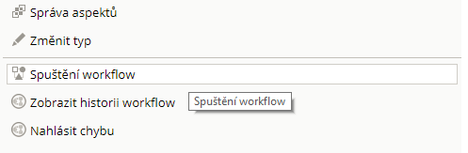
Workflow nad dokumentem lze spustit přímo z knihovny dokumentů v pravé části řádku konkrétního dokumentu
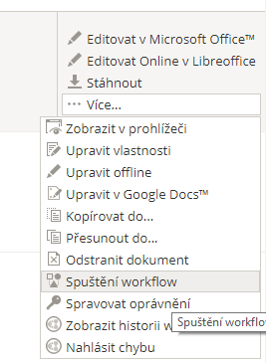

V dalším kroku vybere typ workflow a klikne na tlačítko „Spuštění workflow“.
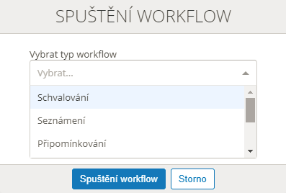
V dialogovém okně „Spuštění workflow“ vyplní košilku workflow. Ta se může lišit dle typu workflow. Obecně však platí, že košilka obsahuje textový popis konkrétní úlohy, dále termín dokončení, přidělené uživatele (řešitele), nastavení notifikací a přílohy workflow. Dokument, ze kterého uživatel spouštěl workflow je obsažen v příloze automaticky.
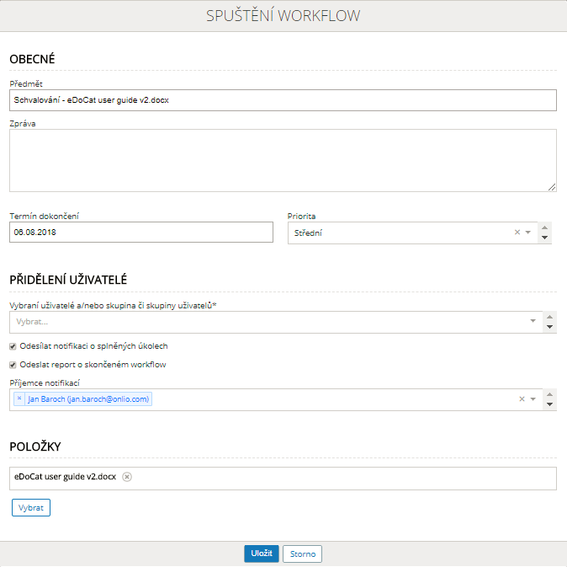

Spuštění workflow z dashletu „Moje úkoly“
Na uživatelské nástěnce se implicitně nachází dashlet „Moje úkoly“. Kliknutím v pravé horní části na tlačítko „Spuštění workflow“ zahájíme workflow.
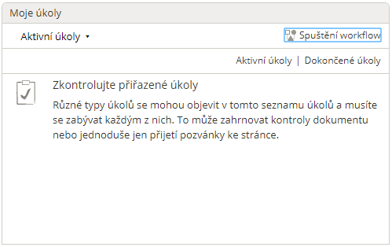
Další kroky jsou stejné, jako v případě spuštění workflow z detailu dokumentu viz kapitola 4.1. Pouze v dialogovém okně „Spuštění workflow“ vybere uživatel přílohu workflow manuálně.

Přehled mnou zahájených workflow
V sekci „Mnou zahájené workflow“ má uživatel přehled nad aktuálním stavem všech workflow, které inicioval. Do sekce se dostane přes tlačítko „Úkoly“ a „Mnou zahájené workflow“, které se nachází na navigační liště.
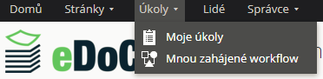
V horní části obrazovky se nachází množina filtrů, podle kterých lze filtrovat workflow. Ve spodní části se zobrazuje seznam workflow, které odpovídá daným filtrům.
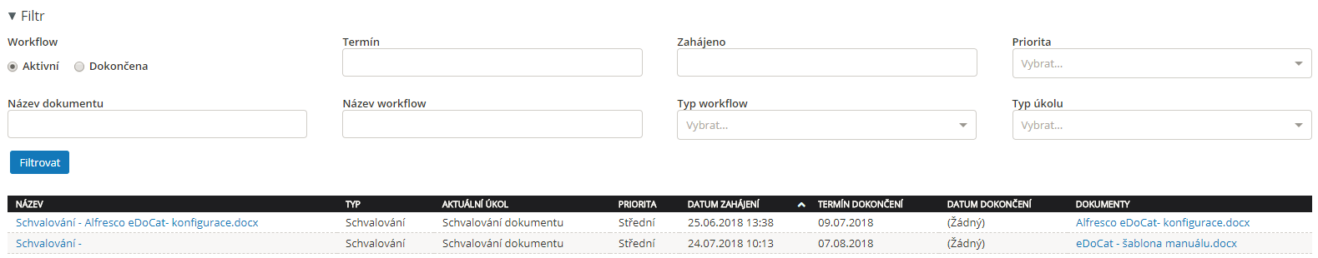

Detail workflow
Kliknutím na konkrétní workflow se zobrazí detail workflow s aktuálním stavem. Detail workflow obsahuje náhled dokumentu, který byl k workflow přiložen, košilku workflow a historii úkolů (včetně případných aktuálních úkolů), které workflow vytvořilo přiděleným uživatelům.
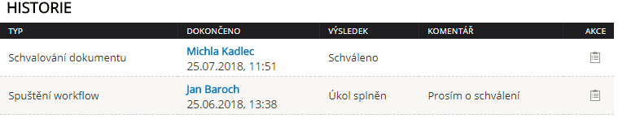

Detail úkolu
Kliknutím na ikonku bloku v pravé části úkolu se dostaneme na detail úkolu. Ten obsahuje náhled dokumentu, který byl k workflow přiložen a košilku úkolu.

Úkoly z workflow
Řešitelem úkolu rozumíme uživatele, kterému workflow v rámci svého schéma přiřadilo úkol, čili se od něj očekává nějaká akce. Akce se může lišit v závislosti na typu workflow.

Notifikace o novém úkolu
Řešiteli při přidělení úkolu systém zašle notifikační email.
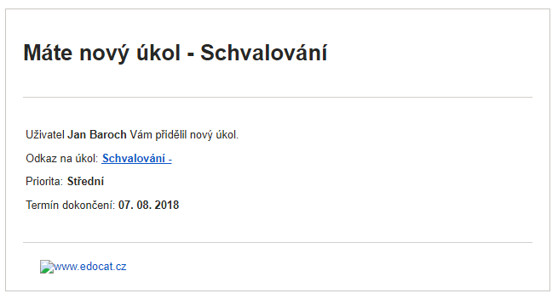

Seznam úkolů
V sekci „Moje úkoly“ má uživatel přehled nad aktivními i dokončenými úkoly.
Do sekce se dostane přes tlačítko „Úkoly“ a „Moje úkoly“, které se nachází na navigační liště.
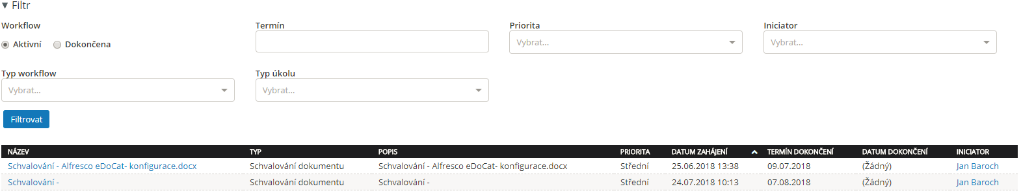
V horní části obrazovky se nachází množina filtrů, podle kterých lze filtrovat úkoly. Ve spodní části se zobrazuje seznam úkolů, které odpovídají daným filtrům.
Seznam úkolů se nachází také v dashletu „Moje úkoly“ na nástěnce uživatele.
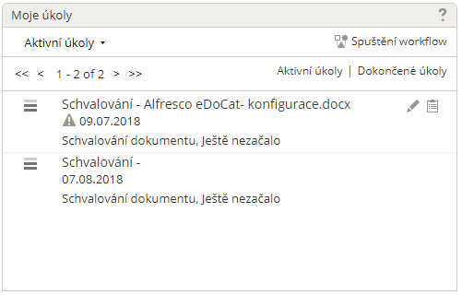

Řešení úkolu
V sekci „Moje úkoly“ uživatel klikne na aktivní úkol, který chce vyřešit. Následně se otevře okno s detailem úkolu.
V pravé části se nachází náhled dokumentu, který je přiložen k úkolu.
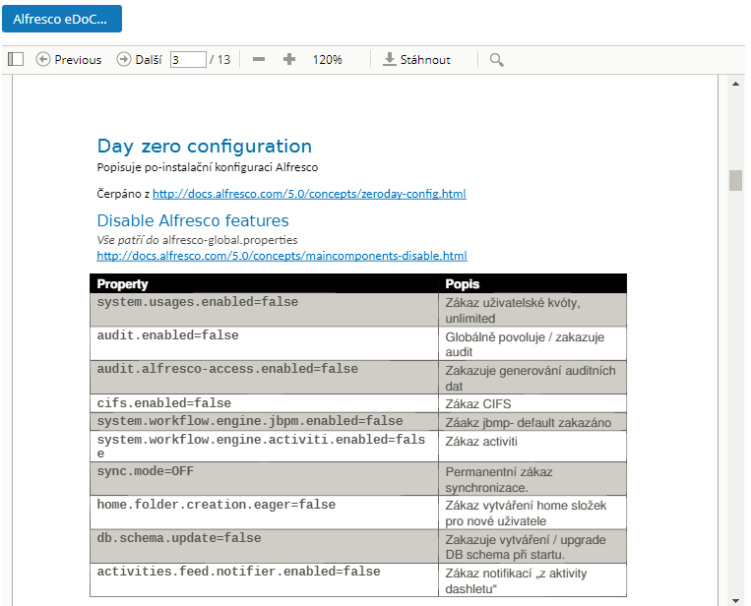
V levé horní části je košilka úkolu s informacemi o iniciátorovi úkolu, stavu úkolu, datu zahájení, textovém popisu, termínu úkolu atd.
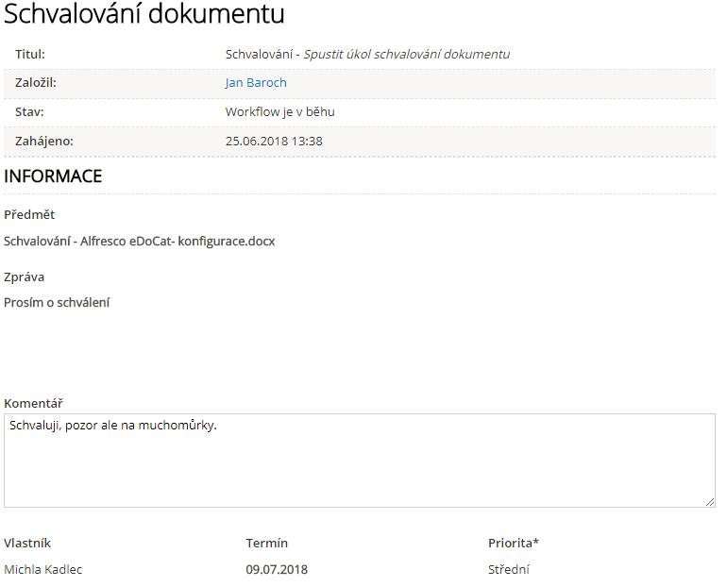
V levé spodní části se nachází seznam akcí, přípustných pro tento konkrétní úkol.

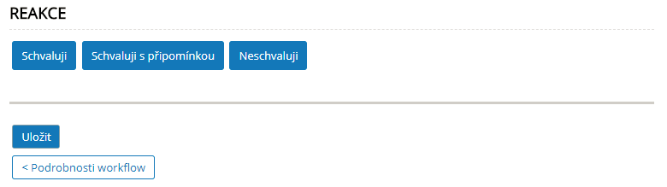

Po zvolení akce se úkol dokončí nebo přejde do další fáze dle typu workflow. Fází rozumíme vygenerování dalšího úkolu uživateli dle schéma workflow. Kliknutím na tlačítko „Podrobnosti workflow“ se otevře okno s detailem workflow viz kapitola 4.5.

Na detail úkolu se lze dostat i z dashletu „Moje úkoly“ na uživatelské nástěnce kliknutím na ikonku tužky v pravé části řádku úkolu.
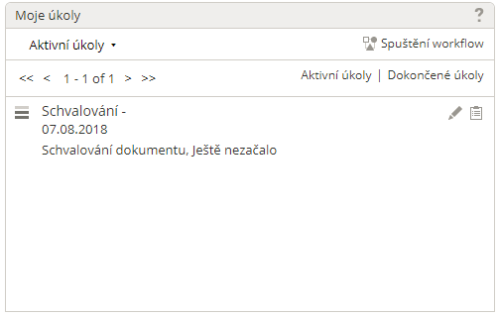

Označení dokumentů ve workflow
Dokumenty, které jsou přílohou aktivního workflow lze rozeznat dle ikony v knihovně dokumentů a dle popisu v detailu dokumentu.

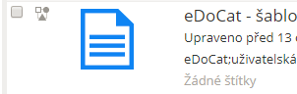
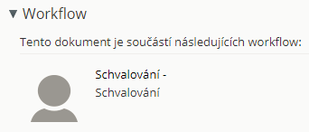

V detailu dokumentu lze dále přes tlačítko „Zobrazit historii workflow“ zobrazit seznam workflow, jichž byl dokument součástí.

